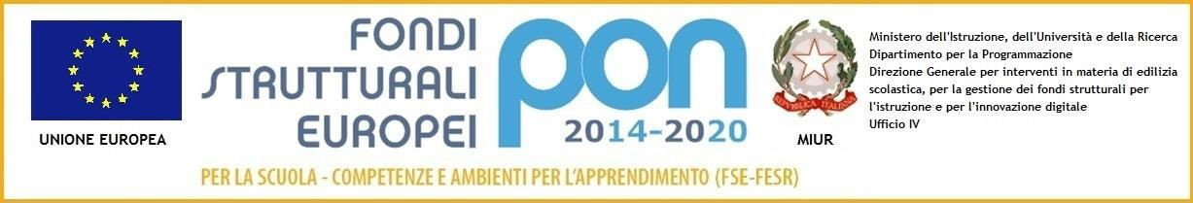

 | 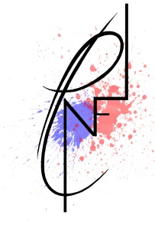
Ministero dell'Istruzione, dell'Università e della Ricerca
LICEO “P. NERVI – G. FERRARI”
P.zza S. Antonio – 23017 Morbegno (So)

Indirizzi: Artistico, Linguistico, Scientifico, Scientifico - opz. Scienze applicate
- email certificata: SOPS050001@pec.istruzione.it
email Uffici: lsmorbegno@libero.it – sops050001@istruzione.it
Tel. 0342612541 - 0342610284 / Fax 0342600525 – 0342610284
C.F. 91016180142 CUP F96J15001220007
www.nerviferrari.gov.it

Agli Atti Al Sito Web
All’Albo

Prot. n. 966/C7 Morbegno, 04/11/2021

OGGETTO: Avviso pubblico N.28966 del 06/09/2021 “Digital Board: trasformazione digitale nella didattica e nell’organizzazione” - CUP F99J21008500006

IL DIRIGENTE SCOLASTICO

VISTO l’avviso pubblico prot. n. AOODGEFID\28966 del 06/09/2021 rivolto alle scuole di secondo ciclo per la realizzazione di “Digital Board”;
VISTA la Nota M.I.U.R. prot. n. AOODGEFID/0042550 del 02/11/2021 con la quale vengono autorizzate le istituzioni del secondo ciclo che hanno presentato il progetto;
VISTO il D. Lgs. 12 aprile 2006, n. 163 “Codice dei contratti pubblici relativi a lavori, servizi e forniture in attuazione delle direttive 2004/17/CE e 2004/18/CE” (c.d. Codice degli appalti pubblici) e successive modificazioni ed integrazioni;
VISTO il Regolamento di esecuzione e attuazione del Codice degli Appalti Pubblici emanato con D.P.R. 5/10/2010, n. 207;

DETERMINA
di assumere l’incarico di Responsabile Unico del Procedimento (RUP) in qualità di rappresentante legale del Liceo “P.Nervi – G. Ferrari” di Morbegno per la realizzazione degli interventi, a valere sul Fondo Europeo di Sviluppo Regionale, di cui alla nota prot. AOODGEFID/0042550 del 02/11/2021 : “Digital Board: trasformazione digitale nella didattica e nell’organizzazione”

IL DIRIGENTE SCOLASTICO
Elisa Gusmeroli
Firma autografa sostituita a mezzo stampa
ai sensi e per gli effetti dell’art.3, c.2 D.Lgs n.39/93

